SỞ GIÁO DỤC & ĐÀO TẠO TP.HCM  TRƯỜNG THCS - THPT DIÊN HỒNG  NĂM HỌC 2016-2017 | HƯỚNG DẪN CHẤM VÀ BIỂU ĐIỂM  MÔN VẬT LÍ - KHỐI 11

Câu | Hướng dẫn chấm | Biểu  Điểm
1 | - Đoản mạch là hiện tượng khi ta nối tắt hai cực của nguồn điện bằng một dây dẫn có điện trở rất nhỏ, lúc này cường độ dòng điện qua nguồn điện đạt giá trị rất lớn.  - Một vài ứng dụng hiện tượng đoản mạch có lợi trong đời sống: đề xe, còi xe, hàn điện…  - Một vài tác hại của hiện tượng đoản mạch cần tránh : gây hỏng nguồn, gây cháy nổ … | 0,5đ  0,25đ  0,25đ
2 | Cấu tạo tụ điện phẳng: gồm hai bản kim loại phẳng đặt song song với nhau và ngăn cách nhau bằng một lớp điện môi.  Điện dung của tụ điện: là đại lượng đặc trưng cho khả năng tích điện của tụ điện ở một hiệu điện thế nhất định. Nó được xác định bằng thương số của điện tích của tụ điện và hiệu điện thế giữa hai bản của nó.  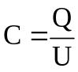  Q: điện tích của tụ điện (C); U: hiệu điện thế giữa hai bản tụ điện (V); C: điện dung của tụ điện (F). | 0,5đ  0,5đ  0,25đ  0,25đ
3 | Dòng điện trong chất điện phân là dòng ion dương và ion âm chuyển động có hướng theo hai chiều ngược nhau.  Chất điện phân thường dẫn điện kém hơn kim loại: vì mật độ các ion trong chất điện phân thường nhỏ hơn mật độ electron tự do trong kim loại; khối lượng và kích thước của ion lớn hơn electron nên tốc độ chuyển động có hướng của chúng nhỏ hơn; môi trường dung dịch rất mất trật tự nên cản trở mạnh chuyển động của các ion. | 0,5đ  1đ
4 | Khi chất khí bị tác nhân ion hóa (đốt nóng bằng ngọn đèn ga, chiếu tia lửa điện, ...) thì chất khí xuất hiện các hạt tải điện: ion âm, ion dương và các electron gọi là sự ion hóa chất khí.  Dòng điện trong chất khí là dòng chuyển dời có hướng của các ion dương theo chiều điện trường và các ion âm, các electron ngược chiều điện trường. Các hạt tải điện này do chất khí bị ion hóa sinh ra. | 0,5đ  0,5đ
5 | Cường độ dòng điện: 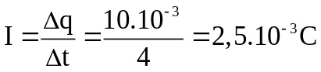 | 1đ
6 | - Vẽ hình đúng.  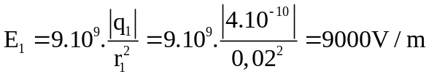  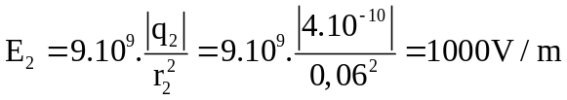  - Nguyên lí chồng chất: 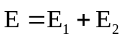  Vì 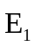 cùng phương, ngược chiều 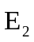nên 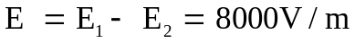 | 0,5đ  0,25đ  0,25đ  0,5đ
7 | a) E = 3 V  r = 0,2 Ω  b) R₂ = R_{Đ} = 6Ω; R₂₃ = 4 Ω; R_{N} = 19 Ω  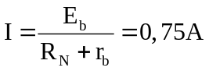  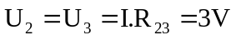→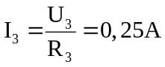  Khối lượng đồng giải phóng: m = 0,08 g  c)  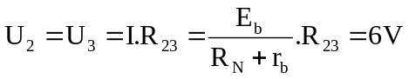. Vậy U_{Đ} = U_{đm} = 6 V nên đèn sáng bình thường | 0,25đ  0,25đ  0,25đ  0,25đ  0,25đ  0,25đ  0,5 đ  0,5 đ

- Sai hoặc thiếu đơn vị của mỗi đáp số thì trừ 0,25 đ. Không trừ quá hai lần trong toàn bộ bài thi.
- Nếu học sinh giải cách khác mà đáp án vẫn đúng thì vẫn được trọn số điểm của ý đó.
-Hết-

